(В тетрадь тесты переписывать не надо, записывать только ответы)

12.05. 2020г. Тема: «Московское государство и его соседи во второй половине XVв.»

- Прверка д/з

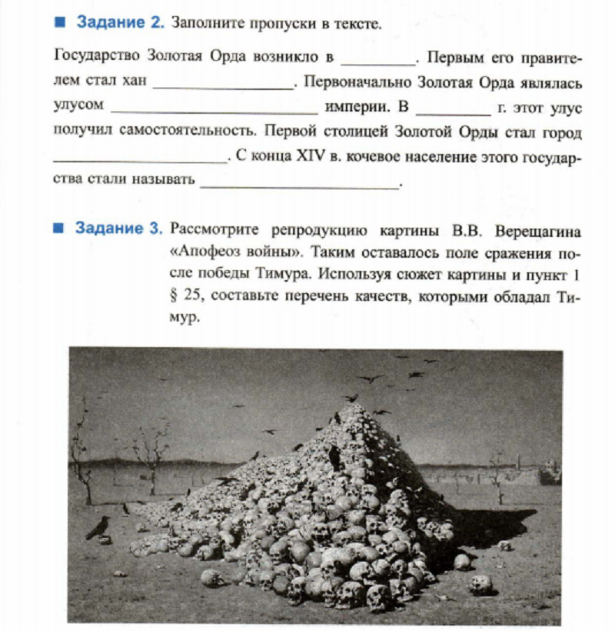
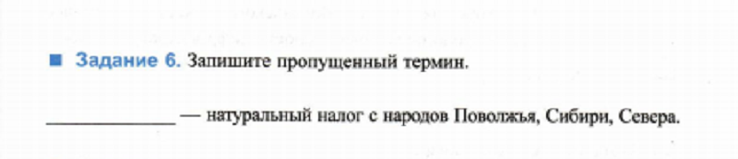
- Новая тема.
Прочитать § 26
Записать в тетради:
-записать новые слова стр.95
-даты
- заполнить таблицу «Присоединение новых земель к Московскому государству»

Дата | Новые земли

- Д/з § 26

